Администрация Побединского сельского поселения

ШЕГАРСКОГО РАЙОНА ТОМСКОЙ ОБЛАСТИ

ПОСТАНОВЛЕНИЕ

18 февраля 2014г. № 20

О присвоении адреса объекту недвижимости-
земельному участку

Рассмотрев обращение отдела по вопросам землеустройства Администрации Шегарского района о присвоении адреса земельному участку, расположенному по адресу: Томская область, Шегарский район, п.Победа, в соответствии с Федеральным Законом от 06 октября 2003г № 131-ФЗ «Об общих принципах организации местного самоуправления в Российской Федерации», пунктом 68 Приказа № 42 от 04.02.2010 Министерства Экономического Развития Российской Федерации "Об утверждении Порядка ведения государственного кадастра недвижимости"

ПОСТАНОВЛЯЮ:

1.Присвоить объекту недвижимости- земельному участку адрес: Томская область, Шегарский район, п.Победа,ул.Придорожная, участок № 54Б, согласно приложению.

Глава поселения А.Е.Ермолаев

Туркина Е.Б.
83824742167

Приложение
к Постановлению
Главы Побединского с/п
от 18.02.2014 № 20

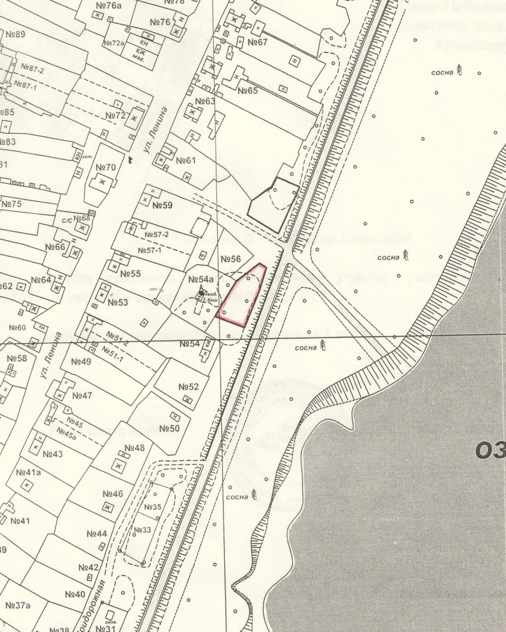
Томская область, Шегарский район,
П.Победа,ул.Придорожная, участок №54Б

